2016年全国统一高考数学试卷（理科）（新课标Ⅰ）
一、选择题：本大题共12小题，每小题5分，在每小题给出的四个选项中，只有一项是符合题目要求的.
1．（5分）设集合A={x|x²﹣4x+3＜0}，B={x|2x﹣3＞0}，则A∩B=（ ）
A．（﹣3，﹣） B．（﹣3，） C．（1，） D．（，3）
2．（5分）设（1+i）x=1+yi，其中x，y是实数，则|x+yi|=（ ）
A．1 B． C． D．2
3．（5分）已知等差数列{a_{n}}前9项的和为27，a₁₀=8，则a₁₀₀=（ ）
A．100 B．99 C．98 D．97
4．（5分）某公司的班车在7：00，8：00，8：30发车，小明在7：50至8：30之间到达发车站乘坐班车，且到达发车站的时刻是随机的，则他等车时间不超过10分钟的概率是（ ）
A． B． C． D．
5．（5分）已知方程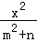﹣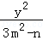=1表示双曲线，且该双曲线两焦点间的距离为4，则n的取值范围是（ ）
A．（﹣1，3） B．（﹣1，） C．（0，3） D．（0，）
6．（5分）如图，某几何体的三视图是三个半径相等的圆及每个圆中两条相互垂直的半径．若该几何体的体积是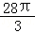，则它的表面积是（ ）
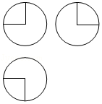
A．17π B．18π C．20π D．28π
7．（5分）函数y=2x²﹣e^{|x|}在[﹣2，2]的图象大致为（ ）
A．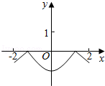 B．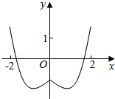
C．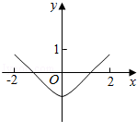 D．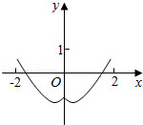
8．（5分）若a＞b＞1，0＜c＜1，则（ ）
A．a^{c}＜b^{c} B．ab^{c}＜ba^{c}
C．alog_{b}c＜blog_{a}c D．log_{a}c＜log_{b}c
9．（5分）执行下面的程序框图，如果输入的x=0，y=1，n=1，则输出x，y的值满足（ ）
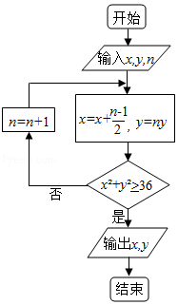
A．y=2x B．y=3x C．y=4x D．y=5x
10．（5分）以抛物线C的顶点为圆心的圆交C于A、B两点，交C的准线于D、E两点．已知|AB|=4，|DE|=2，则C的焦点到准线的距离为（ ）
A．2 B．4 C．6 D．8
11．（5分）平面α过正方体ABCD﹣A₁B₁C₁D₁的顶点A，α∥平面CB₁D₁，α∩平面ABCD=m，α∩平面ABB₁A₁=n，则m、n所成角的正弦值为（ ）
A． B． C． D．
12．（5分）已知函数f（x）=sin（ωx+φ）（ω＞0，|φ|≤），x=﹣为f（x）的零点，x=为y=f（x）图象的对称轴，且f（x）在（，）上单调，则ω的最大值为（ ）
A．11 B．9 C．7 D．5

二、填空题：本大题共4小题，每小题5分，共20分.
13．（5分）设向量=（m，1），=（1，2），且|+|²=||²+||²，则m= ．
14．（5分）（2x+）⁵的展开式中，x³的系数是 ．（用数字填写答案）
15．（5分）设等比数列{a_{n}}满足a₁+a₃=10，a₂+a₄=5，则a₁a₂…a_{n}的最大值为 ．
16．（5分）某高科技企业生产产品A和产品B需要甲、乙两种新型材料．生产一件产品A需要甲材料1.5kg，乙材料1kg，用5个工时；生产一件产品B需要甲材料0.5kg，乙材料0.3kg，用3个工时，生产一件产品A的利润为2100元，生产一件产品B的利润为900元．该企业现有甲材料150kg，乙材料90kg，则在不超过600个工时的条件下，生产产品A、产品B的利润之和的最大值为 元．

三、解答题：本大题共5小题，满分60分，解答须写出文字说明、证明过程或演算步骤.
17．（12分）△ABC的内角A，B，C的对边分别为a，b，c，已知2cosC（acosB+bcosA）=c．
（Ⅰ）求C；
（Ⅱ）若c=，△ABC的面积为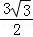，求△ABC的周长．

18．（12分）如图，在以A，B，C，D，E，F为顶点的五面体中，面ABEF为正方形，AF=2FD，∠AFD=90°，且二面角D﹣AF﹣E与二面角C﹣BE﹣F都是60°．
（Ⅰ）证明平面ABEF⊥平面EFDC；
（Ⅱ）求二面角E﹣BC﹣A的余弦值．
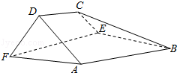

19．（12分）某公司计划购买2台机器，该种机器使用三年后即被淘汰．机器有一易损零件，在购进机器时，可以额外购买这种零件作为备件，每个200元．在机器使用期间，如果备件不足再购买，则每个500元．现需决策在购买机器时应同时购买几个易损零件，为此搜集并整理了100台这种机器在三年使用期内更换的易损零件数，得如图柱状图：
以这100台机器更换的易损零件数的频率代替1台机器更换的易损零件数发生的概率，记X表示2台机器三年内共需更换的易损零件数，n表示购买2台机器的同时购买的易损零件数．
（Ⅰ）求X的分布列；
（Ⅱ）若要求P（X≤n）≥0.5，确定n的最小值；
（Ⅲ）以购买易损零件所需费用的期望值为决策依据，在n=19与n=20之中选其一，应选用哪个？
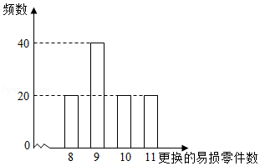

20．（12分）设圆x²+y²+2x﹣15=0的圆心为A，直线l过点B（1，0）且与x轴不重合，l交圆A于C，D两点，过B作AC的平行线交AD于点E．
（Ⅰ）证明|EA|+|EB|为定值，并写出点E的轨迹方程；
（Ⅱ）设点E的轨迹为曲线C₁，直线l交C₁于M，N两点，过B且与l垂直的直线与圆A交于P，Q两点，求四边形MPNQ面积的取值范围．

21．（12分）已知函数f（x）=（x﹣2）e^{x}+a（x﹣1）²有两个零点．
（Ⅰ）求a的取值范围；
（Ⅱ）设x₁，x₂是f（x）的两个零点，证明：x₁+x₂＜2．

请考生在22、23、24题中任选一题作答，如果多做，则按所做的第一题计分.[选修4-1：几何证明选讲]
22．（10分）如图，△OAB是等腰三角形，∠AOB=120°．以O为圆心，OA为半径作圆．
（Ⅰ）证明：直线AB与⊙O相切；
（Ⅱ）点C，D在⊙O上，且A，B，C，D四点共圆，证明：AB∥CD．
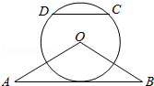

[选修4-4：坐标系与参数方程]
23．在直角坐标系xOy中，曲线C₁的参数方程为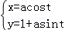（t为参数，a＞0）．在以坐标原点为极点，x轴正半轴为极轴的极坐标系中，曲线C₂：ρ=4cosθ．
（Ⅰ）说明C₁是哪种曲线，并将C₁的方程化为极坐标方程；
（Ⅱ）直线C₃的极坐标方程为θ=α₀，其中α₀满足tanα₀=2，若曲线C₁与C₂的公共点都在C₃上，求a．

[选修4-5：不等式选讲]
24．已知函数f（x）=|x+1|﹣|2x﹣3|．
（Ⅰ）在图中画出y=f（x）的图象；
（Ⅱ）求不等式|f（x）|＞1的解集．
